Культурно – познавательный туристический маршрут
по Лухскому муниципальному району
«ДРЕВНИЙ ЛУХ – ЗЕМЛЯ ЗАПОВЕДНАЯ»

Культурно – познавательный туристический маршрут по Лухскому муниципальному району «Древний Лух – земля заповедная» рекомендован для проведения экскурсий для учащихся школ района в целях изучения историко – культурных объектов родного края и знакомства с биографией людей, прославивших Лухский край.

Образовательно-паломнический тур «По историко-культурным объектам Луха»
п. Лух
Обзорная экскурсия по центральной части поселка Лух, посещение Архитектурного ансамбля, состоящего из Воскресенской церкви (1680 г.) и Троицкой (1754 г.) церквей и Успенского собора (1775 г.).

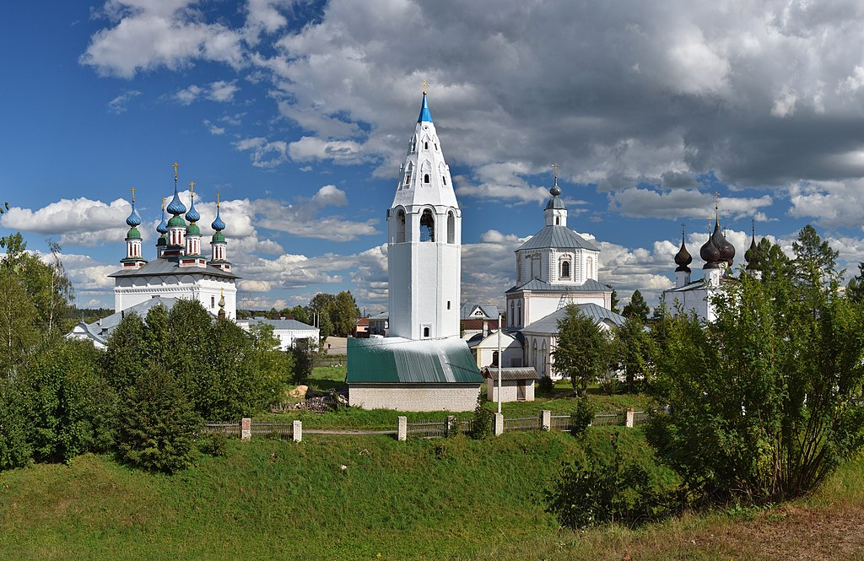
Панорамный вид храмового комплекса. Троицкая церковь, колокольня, Успенский собор, Воскресенская церковь (слева направо)

Экскурсионный маршрут «Древние памятники Луха»
п. Лух
Посещение парка поселка Лух и памятника средних веков - Крепостных валов, самой древней исходной точки в развитии населенного пункта, возвышающейся на окраине центральной площади поселка.

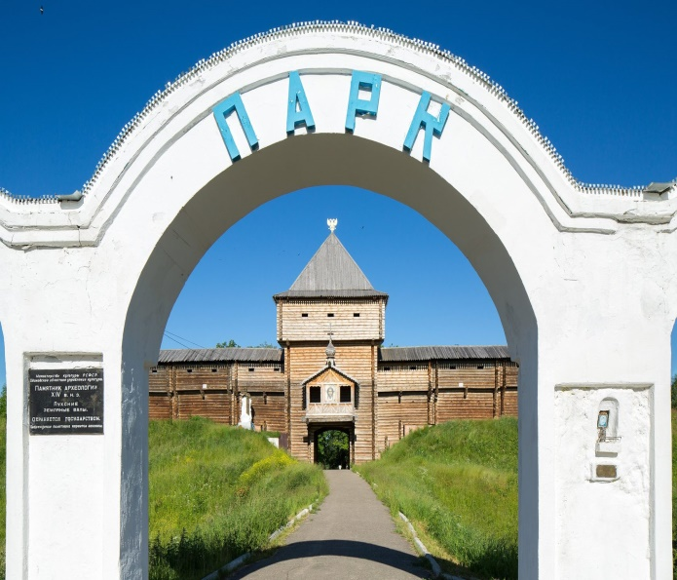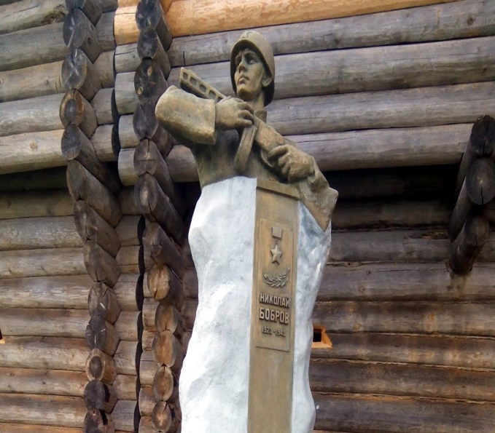
Крепостные валы и городской парк Памятник Н.Г. Боброву – Герою
Советского Союза

Образовательный тур «Великий русский изобретатель Н.Н. Бенардос»
п. Лух
Посещение Краеведческого музея имени Н.Н. Бенардоса, знакомство с жизнью и деятельностью великого русского изобретателя. Знакомство с биографией главного конструктора Управляющей Машины Широкого Назначения «Днепр» Б.Н. Малиновского – учёного с мировым именем, уроженца Луха.

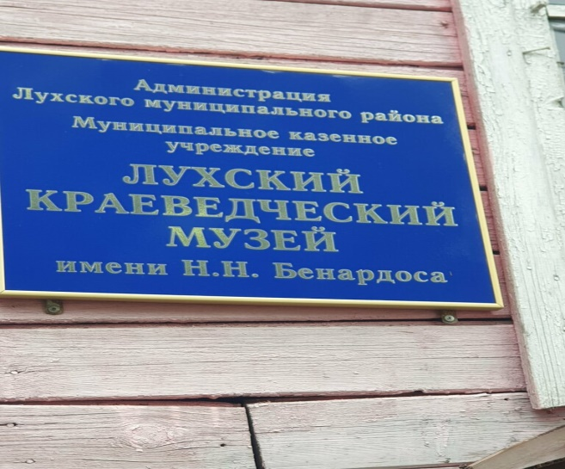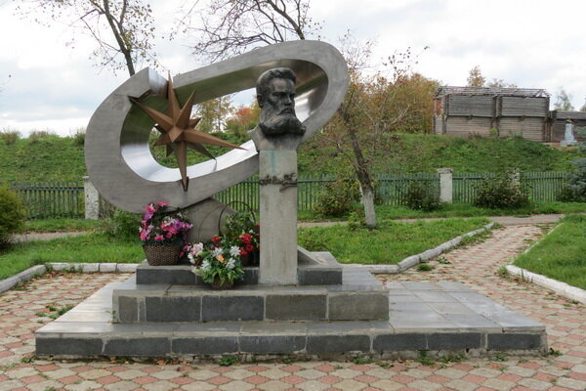
Лухский краеведческий музей Памятник Н.Н. Бенардосу
имени Н.Н. Бенардоса

Паломнический тур «Свято-Николо-Тихонов мужской монастырь»
Свято-Николо-Тихонов мужской монастырь, с. Тимирязево
Посещение Свято-Николо-Тихонова мужского монастыря, основанного в 1498 году Преподобным Тихоном Луховским. Посещение четырех храмов монастыря: церкви Преображения Господня, храма Царственных мучеников, храма Во имя Преподобного Тихона и храма Воздвижения Честного Креста Господня, памятника зодчества 17-го столетия.

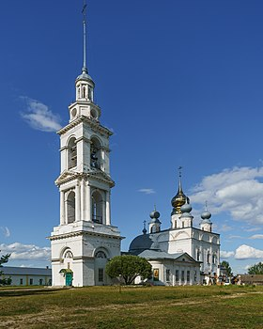
Свято-Николо-Тихонов монастырь, с. Тимирязево

Музейно-творческое пространство «Луковый терем»
п. Лух
Посещение музейно-творческой площадки «Луковый терем». Знакомство с историей происхождения лука и способами его выращивания. Приобщение к народному творчеству, русским традициям, возрождению ремёсел. Участие в интерактивных выставках и мастер – классах по лоскутному плетению, созданию кукол – оберегов и изготовлению глиняных сувениров.

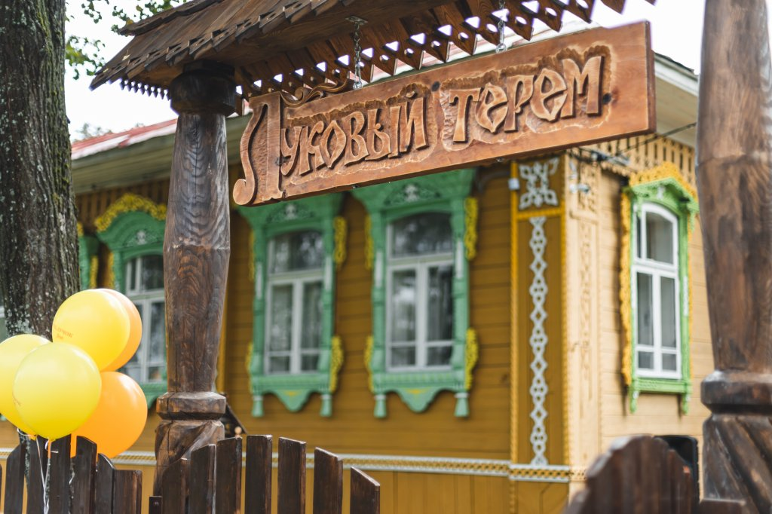
Музейно – творческое пространство
«Луковый терем»

